Datos del estudiante
Nombre y apellidos Sergio Laviña Pérez

Actividad 1. Caso Quesería Temia. Tecnologías necesarias para crear un comercio electrónico
1. Punto de partida
Lo primero que me llamó la atención del caso es el poco tiempo: dos semanas hasta la entrega del premio y, por lo que cuentan, nadie en Quesería Temia con conocimientos técnicos. Eso me ha condicionado casi todas las decisiones. Como el enunciado no da cifras, me he inventado unas para poder dimensionar: unas 5.000-10.000 visitas únicas al mes al principio (con un pico cuando salga el premio), entre 15.000 y 50.000 cuando entren otros productores y más de 50.000, con picos en campañas como Navidad, cuando el negocio esté consolidado.
2. Plataforma para el lanzamiento
Para el lanzamiento elijo WooCommerce sobre WordPress, que es open source. Antes la comparé con otras cuatro opciones en una tabla sencilla; las notas, de 1 a 5, son mías y salen de leer la documentación de cada una (el plazo se refiere a las dos semanas que tienen).
Plataforma | Plazo | Coste inicial | Control de datos | Escalabilidad | Total
WooCommerce (open source) | 4 | 5 | 5 | 3 | 17
PrestaShop (open source) | 3 | 5 | 5 | 4 | 17
Shopify (propietaria) | 5 | 3 | 2 | 4 | 14
Magento (open source) | 2 | 2 | 5 | 5 | 14
A medida | 1 | 1 | 5 | 5 | 12

WooCommerce y PrestaShop me salieron empatadas, y de ahí que recomiende las dos pero en momentos distintos: ahora lo que más pesa es el plazo y más adelante la escalabilidad. Shopify habría sido lo más rápido, pero no me convence pagar cuota desde el primer día, ni las comisiones si usan otra pasarela, ni que la base de clientes, que es justo lo que buscan las fundadoras, dependa tanto de su plataforma. Magento y una tienda a medida me parecen demasiado para dos semanas y para un negocio que todavía no sabe cuánto va a vender.
Lo bueno de WooCommerce es que se puede montar en pocos días con una plantilla y algunos plugins (Redsys, Bizum, tarifas de envío para producto refrigerado), que no cobra comisión por venta y que los datos son de la empresa. Lo malo es que el mantenimiento lo tienen que llevar ellas: actualizaciones, copias, seguridad, y cada plugin nuevo le quita algo de velocidad. Y con cientos de usuarios a la vez la base de datos se resiente.
3. Plataforma a medio plazo
Cuando entren otros productores asturianos creo que lo mejor es pasar a PrestaShop 8, que también es open source. Está pensada solo para tiendas (WordPress nació para blogs), maneja mejor los catálogos grandes, permite multitienda y tiene mucha comunidad en España. Magento es más potente, pero necesita servidores caros y programadores muy específicos, y Shopify Plus tiene una cuota que se dispara para un negocio artesanal. El inconveniente es que muchos módulos son de pago, los desarrolladores cobran más y migrar pedidos y clientes desde WooCommerce hay que presupuestarlo. Yo migraría al pasar de unas 15.000 visitas únicas al mes o cuando haya varios productores vendiendo a la vez, no en una fecha fija.
4. Alojamiento y escalabilidad
Aquí reconozco que cambié de opinión. Mi primera idea era Dinahosting por tener soporte en español, pero al comparar precios sale bastante peor. Para el arranque elijo Hostinger, plan Unlimited (captura 1): 50 GB en discos NVMe, sitios y buzones ilimitados, copias diarias con restauración, CDN, ecommerce disponible y asistencia 24 horas. Cuesta 2,49 €/mes pagando 48 meses (119,52 € de golpe) y se renueva a 16,99 €/mes. No cojo el Premium (1,79 €/mes) porque solo tiene 20 GB SSD y copias semanales, y con pedidos y datos de clientes me parece poco por 0,70 € de diferencia. Lo malo es que es un hosting compartido con política de uso razonable, así que si el premio dispara las visitas podría ir lento. Activaría la caché desde el primer día, haría una prueba de carga antes del evento y, si no bastara, subiría al Cloud Startup del mismo proveedor (100 GB NVMe, 7,99 €/mes).
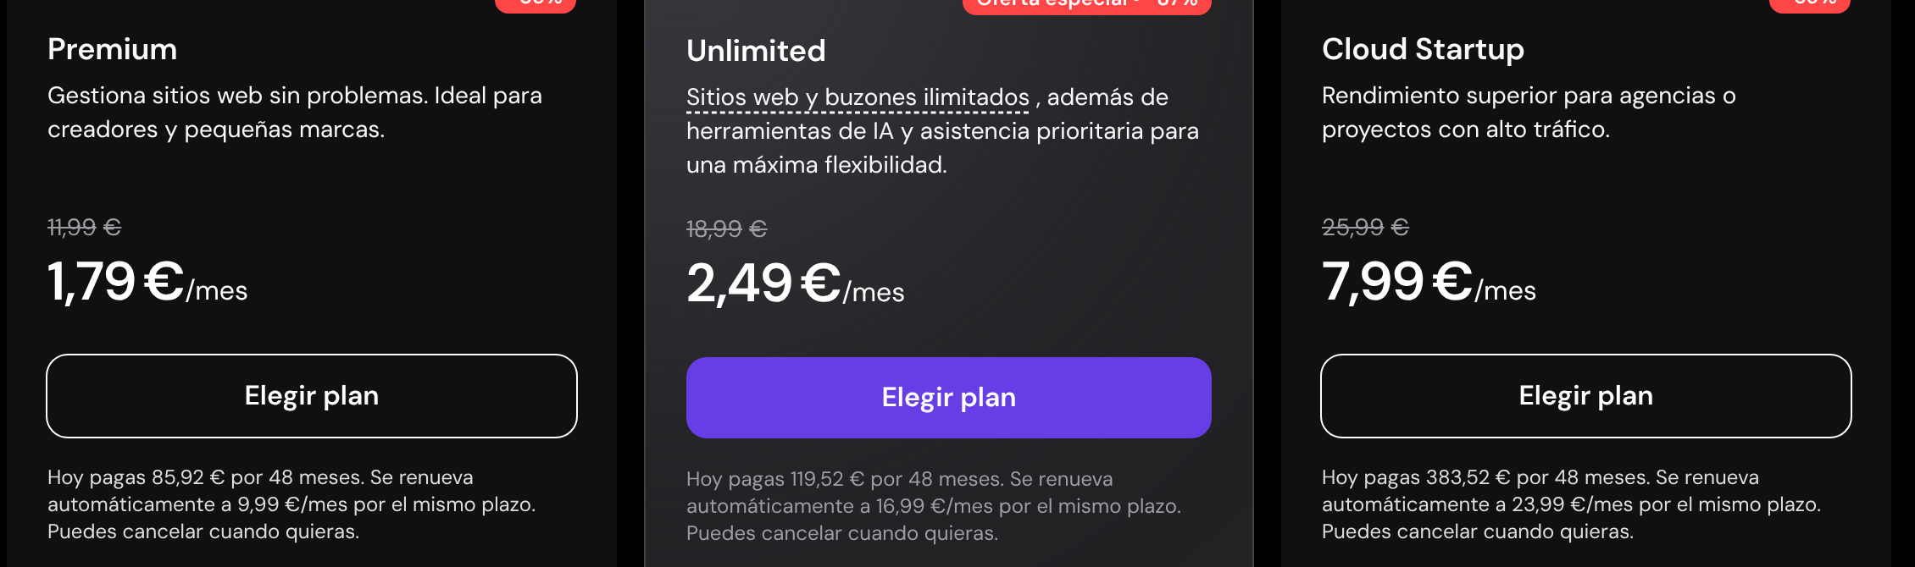
Para el crecimiento, como PrestaShop necesita acceso al servidor, lo lógico es un VPS del mismo proveedor (captura 2). Empezaría por el KVM 2 (2 vCPU, 8 GB de RAM y 100 GB NVMe) a 7,79 €/mes por 24 meses (186,96 €, con renovación a 14,99 €/mes) y pasaría al KVM 4 (4 vCPU, 16 GB, 10,99 €/mes, renovación a 27,99 €) cuando haga falta. El VPS II de Dinahosting, con las mismas características, cuesta 68,98 €/mes, casi nueve veces más. Eso sí, un VPS no viene gestionado y alguien tiene que mantenerlo; con lo que se ahorra frente a Dinahosting hay dinero de sobra para pagar a un técnico o una agencia.
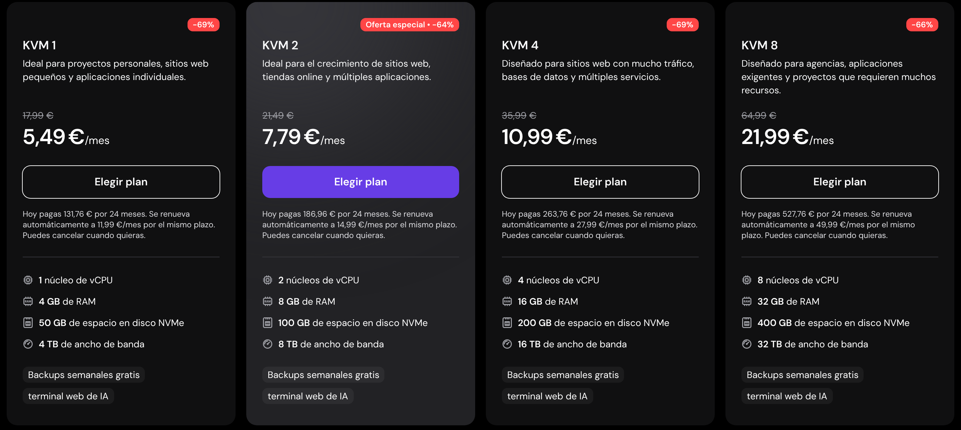
Ya en consolidación seguiría en la misma gama con un KVM 8 (8 vCPU, 32 GB, 400 GB; 21,99 €/mes, renovación a 49,99 €), un CDN para las fotos de los quesos y, si el tráfico lo pide, la base de datos en otro servidor. Para Navidad subiría de plan con tiempo.
5. Dominio
Mi elección es queseriatemia.es. Coincide con el nombre de la marca, es fácil de decir y de recordar, no tiene guiones ni números y va en la línea de su perfil de Instagram (quesosartesanostemia), aunque para la web prefiero un nombre más corto. Con el .es transmiten cercanía y confianza a clientes de toda España y ayuda al posicionamiento local. También registraría el .com por si algún día exportan. En la captura 3 se ve que el .es está disponible por 9,75 € el primer año (14 € de renovación), el .com por 11,99 € (17,49 € después) y el .eu por 7,99 €. Hostinger regala un dominio el primer año, pero no he podido ver cuánto cuesta renovarlo y prefiero tenerlo separado del hosting por si algún día cambian de proveedor. Por eso lo registraría en Dinahosting.
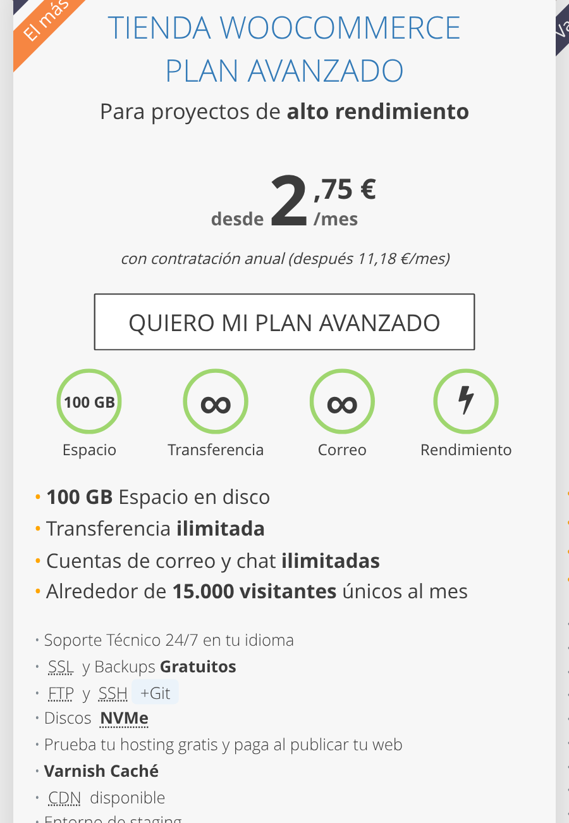 | 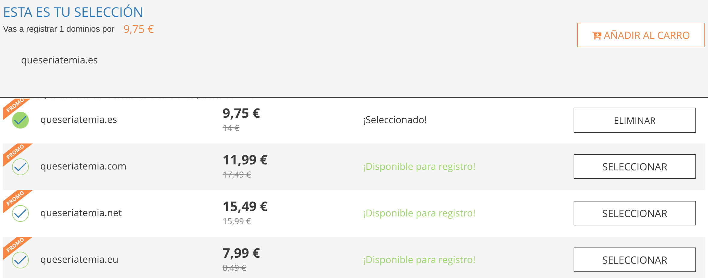

6. Comparativa y decisión
Plan | Pago inicial | Renovación | Coste a 3 años | Observaciones
Hostinger Unlimited (48 meses) | 119,52 € de golpe | 16,99 €/mes | 119,52 € | Opción elegida para el inicio
Hostinger Cloud Startup (48 meses) | 383,52 € de golpe | 23,99 €/mes | 383,52 € | Salto si el compartido se queda corto
Hostinger VPS KVM 2 (24 meses) | 186,96 € de golpe | 14,99 €/mes | 366,84 € | Etapa de crecimiento (captura 2)
Dinahosting WooCommerce Avanzado | 33 € (año 1) | 11,18 €/mes | 301 € | Soporte 24/7 en español, staging (captura 4)
Dinahosting VPS II | 68,98 €/mes | 68,98 €/mes | 2.483 € | Mismas prestaciones que el KVM 2

Con las cifras delante, la decisión me parece bastante clara: en el plan de entrada Hostinger cuesta unos 180 € menos en tres años y en el VPS la diferencia pasa de los 2.000 €. Para un negocio con poca caja eso pesa más que cualquier extra. Tampoco quiero esconder lo malo: hay que pagar 48 meses por adelantado y la renovación sube casi siete veces (de 2,49 a 16,99 €/mes), así que antes de renovar volvería a comparar, aunque para entonces ya estarían en un VPS. Además renuncio al soporte en español de Dinahosting, y lo compenso con la garantía de 30 días, con poder cancelar cuando quieran y con un técnico externo cuando lleguen los VPS.
Referencias
Hostinger. (2026). Hosting WordPress [Página web]. Recuperado el 10 de noviembre de 2026, de https://www.hostinger.es/hosting-wordpress
Hostinger. (2026). Servidores VPS [Página web]. Recuperado el 10 de noviembre de 2026, de https://www.hostinger.es/vps
Dinahosting. (2026). Dominios y hosting WooCommerce [Página web]. Recuperado el 10 de noviembre de 2026, de https://dinahosting.com/dominios

